Министерство образования республики Молдова

Технический Университет Молдовы

Департамент Программной Инженерии и Автоматики

Отчёт

Лабораторная работа №4

По предмету: Programarea in retea

Выполнил студ. гр. SI-202 Абабий Эдуард

Проверил Лях Аркадий

Кишинёв – 2023

**Тема:** Să se creeze un program client de poștă electronică(MUA – Mail User Agent) apt să trimită și să citească mesajele prin intermediul unui cont de poștă electronică.

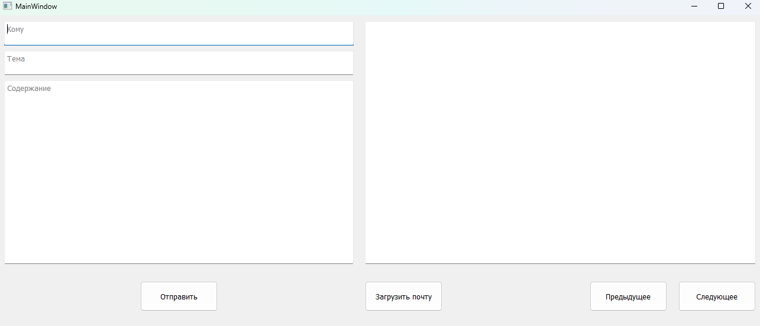

Рисунок 1 – интерфейс приложения

Здесь у нас есть поля для ввода текста:  
 - поле «Кому» для указания получателя  
 - поле «Тема» для указания темы сообщения  
 - поле «Содержание» для основной части сообщения

Поля для вывода текста:

- поле «Пустое», где будут отображаться загруженные сообщения  
  
Кнопки:

- кнопка «Отправить», создаёт форму email сообщения и отправляет адресату  
 - кнопка «Загрузить почту», загружает почту с вашего аккаунта  
 - кнопка «Предыдущее» отображает в поле предыдущее сообщение по списку  
 - кнопка «Следующее» отображает в поле следующее сообщение по списку

Пример отправки сообщения:

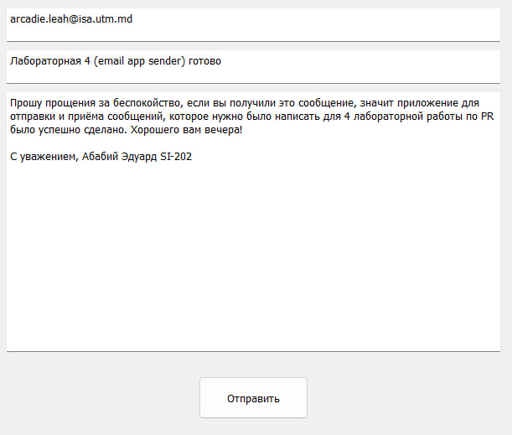

Рисунок 2 – отправка сообщения

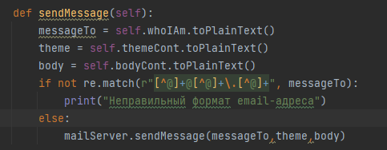

Рисунок 3 – код frontend части приложения для отправки сообщения

Функция **sendMessage** вытаскивает все данные из полей, затем проверяет, что поле получается подходит под форму email адреса, если нет то выводит соответствующее сообщение.  
Если форма подходит, то мы отправляем данные в backend часть приложения.

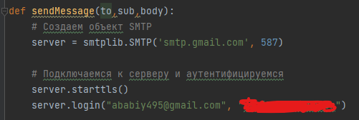

Рисунок 4 – backend часть для отправки сообщения

Здесь мы создаём объект SMTP и подключаемся к нужному порту 587  
Далее подключаемся к серверу и проводим аутентификацию

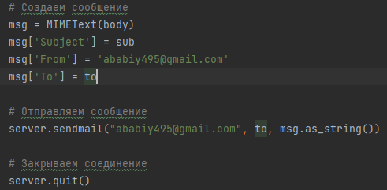

Рисунок 5 – backend часть для отправки сообщения

Создаём само сообщение, указываем тему, содержание, отправителя и получателя  
Затем отправляем сообщение **sendmail**И после чего закрываем сервер

Пример просмотра почты:

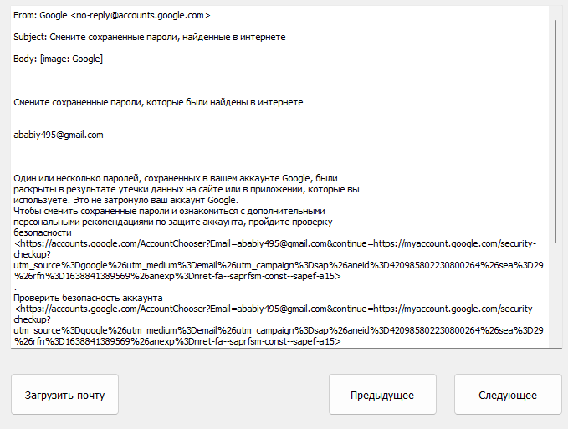

Рисунок 6 – загрузка почты

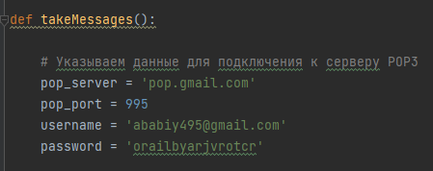

Рисунок 7 – бэк часть для получения почты

Здесь мы указываем все данные для подключения к серверу POP3

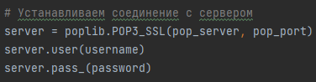

Рисунок 8 – установка соединения с сервером

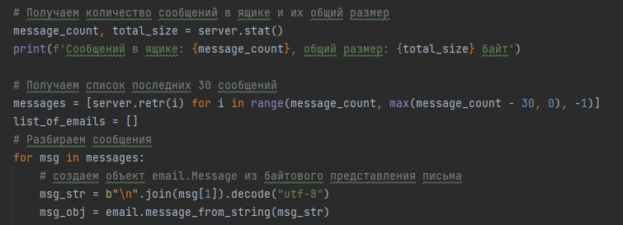

Рисунок 9 – получение сообщений и их последующая обработка

Вывод: В данной лабораторной работе я узнал о том, что такое SMTP и POP3, как с ними работать.   
Создал небольшое графическое приложение для отправки сообщений и загрузки почты.